УДК 628.4
Инв. №

ТЕРРИТОРИАЛЬНАЯ СХЕМА ОБРАЩЕНИЯ С ОТХОДАМИ,
В ТОМ ЧИСЛЕ С ТВЕРДЫМИ КОММУНАЛЬНЫМИ ОТХОДАМИ
НА ТЕРРИТОРИИ РЕСПУБЛИКИ ДАГЕСТАН
Раздел 11 «Сведения о зонах деятельности региональных операторов»

Управляющий ООО «Датум Групп» _____________________ Р. А. Мацегоров
подпись, дата

Руководитель проектного отдела ________________________ Е.В. Трапезникова
подпись, дата

Ростов-на-Дону
2019

СПИСОК ИСПОЛНИТЕЛЕЙ

Руководитель ___________________________ С.А. Лустина подпись

Нормоконтролер ___________________________ Е.В. Трапезникова
подпись

Исполнитель ____________________________ К. А. Старцева
подпись

Исполнитель ____________________________ Е. С. Локтионова
подпись

Исполнитель ____________________________ Ю. В. Глинка
подпись

РЕФЕРАТ

Раздел состоит из 13 страниц, 1 подраздела, 1 рисунка и 7 таблиц.
Ключевые слова: РЕГИОНАЛЬНЫЙ ОПЕРАТОР, ТВЕРДЫЕ КОММУНАЛЬНЫЕ ОТХОДЫ.
Раздел 11 «Сведения о зонах деятельности региональных операторов» включает в себя описание зон деятельности регионального оператора с указанием границ муниципальных образований, входящих в зону деятельности регионального оператора.

СОДЕРЖАНИЕ
ВВЕДЕНИЕ ……………………………………………………………………………5
11. Сведения о зонах деятельности регионального оператора…………………….6
ЗАКЛЮЧЕНИЕ……………………………………………………………………...12
СПИСОК ИСПОЛЬЗОВАННЫХ ИСТОЧНИКОВ ………………………………..13

ВВЕДЕНИЕ

Региональный оператор – юридическое лицо, которое обязано заключить договор на оказание услуг по обращению с твердыми коммунальными отходами с собственником твердых коммунальных отходов, которые образуются и места сбора которых находятся в зоне деятельности регионального оператора. Требования к региональному оператору устанавливаются Правительством Российской Федерации.
В соответствии с требованиями Федерального закона «Об отходах производства и потребления» от 24.06.1998 № 89-ФЗ, юридическому лицу присваивается статус регионального оператора и определяется зона его деятельности на основании конкурсного отбора, который проводится уполномоченным органом исполнительной власти субъекта Российской Федерации в порядке, установленном Правительством Российской Федерации [1].

11 Сведения о зонах деятельности регионального оператора

Зона деятельности регионального оператора представляет собой территорию или часть территории субъекта Российской Федерации, на которой региональный оператор осуществляет деятельность на основании соглашения, заключаемого с органом исполнительной власти субъекта Российской Федерации [1].
Зоны деятельности региональных операторов на территории Республики Дагестан определены с учетом объема образующихся отходов, наличия транспортной инфраструктуры и существующих объектов размещения отходов.
Таблица 11.1 – Зоны деятельности региональных операторов на территории Республики Дагестан
№ п/п | Наименование зоны деятельности регионального оператора
1 | Горный МЭОК
2 | Северный I МЭОК
3 | Северный II МЭОК
4 | Центральный I МЭОК
5 | Центральный II МЭОК
6 | Южный МЭОК

Муниципальные образования Республики Дагестан, входящие в зоны деятельности региональных операторов по обращению с твердыми коммунальными отходами представлены в таблицах 11.2-11.7.

Таблица 11.2 – Зона деятельности регионального оператора по обращению с ТКО ООО «Даг-Эко-Дом» (Горный МЭОК) [2]
№ п/п | Наименование зоны деятельности регионального оператора
№ п/п | МЭОК | Муниципальное образование
1 | Горный МЭОК | Акушинский район
2 | Горный МЭОК | Гергебильский район
3 | Горный МЭОК | городской округ город Избербаш
4 | Горный МЭОК | Гунибский район
5 | Горный МЭОК | Карабудахкентский район
6 | Горный МЭОК | Каякентский район
7 | Горный МЭОК | Кулинский район
8 | Горный МЭОК | Лакский район
9 | Горный МЭОК | Левашинский район
10 | Горный МЭОК | Бежтинский участок район
11 | Горный МЭОК | Сергокалинский район
12 | Горный МЭОК | Тляратинский район
13 | Горный МЭОК | Хунзахский район
14 | Горный МЭОК | Цунтинский район
15 | Горный МЭОК | Чародинский район
16 | Горный МЭОК | Шамильский район

Таблица 11.3 – Зона деятельности регионального оператора по обращению с ТКО ООО «Дагэкосити» (Северный I МЭОК) [2]
№ п/п | Наименование зоны деятельности регионального оператора
№ п/п | МЭОК | Муниципальное образование
1 | Северный I МЭОК | Кизлярский район
2 | Северный I МЭОК | Бабаюртовский район
3 | Северный I МЭОК | Тарумовский район
4 | Северный I МЭОК | Ногайский район

Продолжение таблицы 11.3
№ п/п | МЭОК | Муниципальное образование
5 |  | городской округ город Южно-Сухокумск
6 |  | городской округ город Кизляр

Таблица 11.4 – Зона деятельности регионального оператора по обращению с ТКО ООО «Дагэкосити» (Северный II МЭОК) [2]
№ п/п | Наименование зоны деятельности регионального оператора
№ п/п | МЭОК | Муниципальное образование
1 | Северный II МЭОК | Ахвахский район
2 | Северный II МЭОК | Ботлихский район
3 | Северный II МЭОК | городской округ город Хасавюрт
4 | Северный II МЭОК | Гумбетовский район
5 | Северный II МЭОК | Казбековский район
6 | Северный II МЭОК | Новолакский район
7 | Северный II МЭОК | Хасавюртовский район
8 | Северный II МЭОК | Цумадинский район

Таблица 11.5 – Зона деятельности регионального оператора по обращению с ТКО ООО УК «Лидер» (Центральный I МЭОК) [2]
№ п/п | Наименование зоны деятельности регионального оператора
№ п/п | МЭОК | Муниципальное образование
1 | Центральный I МЭОК | городской округ город Махачкала: Ленинский и Советский районы
2 | Центральный I МЭОК | городской округ город Каспийск

Таблица 11.6 – Зона деятельности регионального оператора по обращению с ТКО ООО УК «Лидер» (Центральный II МЭОК) [2]
№ п/п | Наименование зоны деятельности регионального оператора
№ п/п | МЭОК | Муниципальное образование
1 | Центральный II МЭОК | Буйнакский район
2 | Центральный II МЭОК | городской округ город Буйнакск
3 | Центральный II МЭОК | городской округ город Кизилюрт
4 | Центральный II МЭОК | городской округ город Махачкала: Кировский район
5 | Центральный II МЭОК | Кизилюртовский район
6 | Центральный II МЭОК | Кумторкалинский район
7 | Центральный II МЭОК | Унцукульский район

Таблица 11.7 – Зона деятельности регионального оператора по обращению с ТКО ООО «Экологи-Ка» (Южный МЭОК) [2]
№ п/п | Наименование зоны деятельности регионального оператора
№ п/п | МЭОК | Муниципальное образование
1 | Южный МЭОК | Агульский район
2 | Южный МЭОК | Ахтынский район
3 | Южный МЭОК | городской округ город Дагестанские Огни
4 | Южный МЭОК | городской округ город Дербент
5 | Южный МЭОК | Дахадаевский район
6 | Южный МЭОК | Дербентский район
7 | Южный МЭОК | Докузпаринский район
8 | Южный МЭОК | Кайтагский район
9 | Южный МЭОК | Курахский район
10 | Южный МЭОК | Магарамкентский район
11 | Южный МЭОК | Рутульский район
12 | Южный МЭОК | Сулейман-Стальский район

Продолжение таблицы 11.7
№ п/п | МЭОК | Муниципальное образование
13 |  | Табасаранский район
14 |  | Хивский район

Региональный оператор заключает договор на оказание услуг по обращению с твердыми коммунальными отходами с собственниками твердых коммунальных отходов, если иное не предусмотрено законодательством Российской Федерации.
Потребители твердых коммунальных отходов обязаны заключить договор на оказание услуг по обращению с твердыми коммунальными отходами с региональным оператором, в зоне деятельности которого образуются твердые коммунальные отходы и находятся места их накопления.
Региональный оператор не вправе отказать в заключении договора на оказание услуг по обращению с твердыми коммунальными отходами собственнику твердых коммунальных отходов, которые образуются и места сбора которых находятся в зоне его деятельности. Региональный оператор вправе заключать договоры на оказание услуг по обращению с другими видами отходов с собственниками таких отходов.
В свою очередь Региональный оператор заключает договор на размещение отходов с собственником объекта размещения отходов, включенного в Государственный реестр объектов размещения отходов [1].
Графическое представление зон деятельности региональных операторов на территории Республики Дагестан приведено на рисунке ниже по тексту.
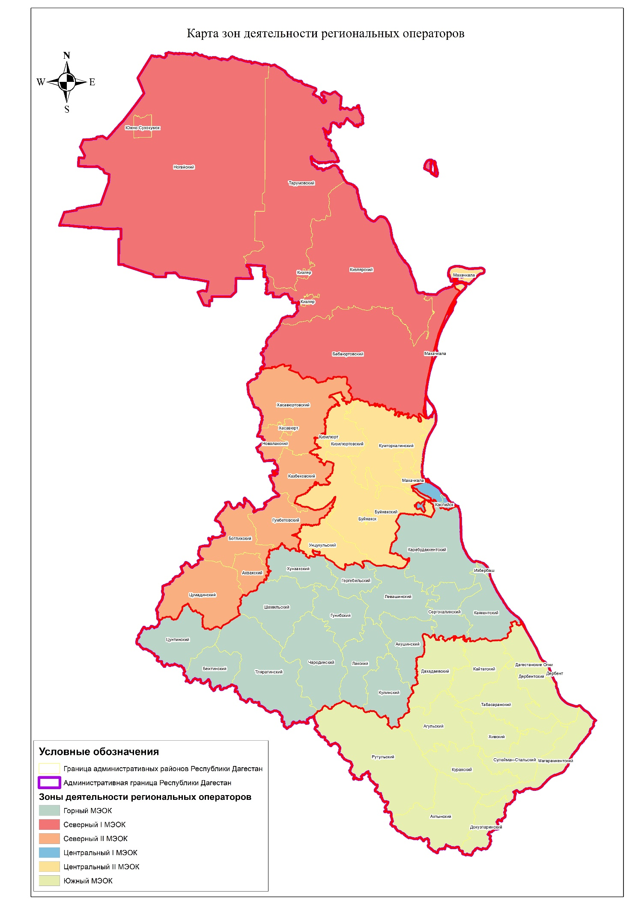
Рисунок 11.1 – Карта зон деятельности региональных операторов

ЗАКЛЮЧЕНИЕ

На территории Республики Дагестан определено шесть зон деятельности региональных операторов по обращению с твердыми коммунальными отходами. Зоны деятельности региональных операторов на территории Республики Дагестан определены с учетом объема образующихся отходов, наличия транспортной инфраструктуры и существующих объектов размещения отходов и представлены в территориальной схеме обращения с отходами утвержденной приказом министерства природных ресурсов и экологии Республики Дагестан
от 21.09.2016 № 377.
В зону деятельности регионального оператора ООО «Даг-Эко-Дом» входит МЭОК Горный. В зону деятельности регионального оператора ООО «Дагэкосити» входят Северный I и Северный II МЭОКи. В зону деятельности регионального оператора ООО «Экологи-Ка» входит МЭОК Южный. В зону деятельности регионального оператора ООО УК «Лидер» входят Центральный I и Центральный II МЭОКи.

СПИСОК ИСПОЛЬЗОВАННЫХ ИСТОЧНИКОВ

1. Федеральный закон от 24.06.1998 № 89-ФЗ «Об отходах производства и потребления»
3. Раздел 13. Приложение К.1

